

ACTIVIDADES PATRONES
- Observe el siguiente patrón y dibuje las circunferencias que faltan.

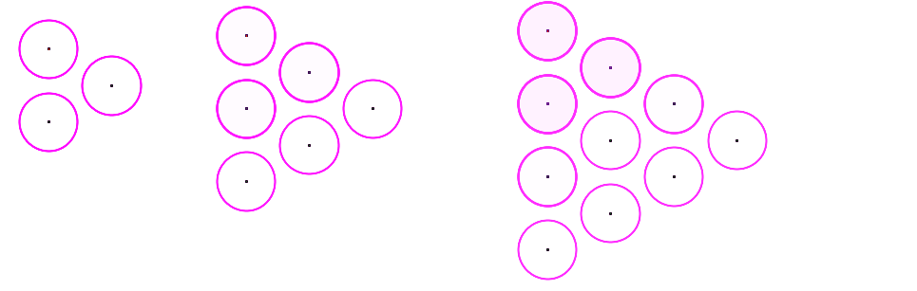
Figura 1 Figura 2 Figura 3 Figura 4 Figura 5

Según lo anterior complete la siguiente tabla

Figura | Total de círculos
1 | 3
2
3
4
5
6
7

Si la figura está compuesta por 66 circunferencia ¿Cuál figura sería?. Encierre su opción.
Elaborado por Ministerio de Educación.

Figura 9 Figura 10 Figura 11

- Observe el siguiente patrón y dibuje las circunferencias que faltan.

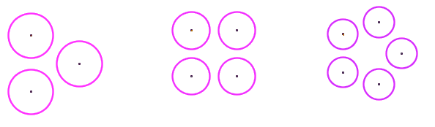
Figura 1 Figura 2 Figura 3 Figura 4 Figura 5
Según lo anterior complete la siguiente tabla

Figura | Total de círculos
1 | 3
2
3
4
5
6
7

Según lo anterior
- ¿Cuántas pelotitas tendrá la figura que se forma uniendo la figura 7 y 8?

- Y con la figura 9 y la figura 11. ¿Cuántas pelotitas tendrá?

- Si una figura tiene en total 15 pelotitas, ¿Cuál figura es??
Elaborado por Paola Ramírez
Elaborado por Paola Ramírez G.

